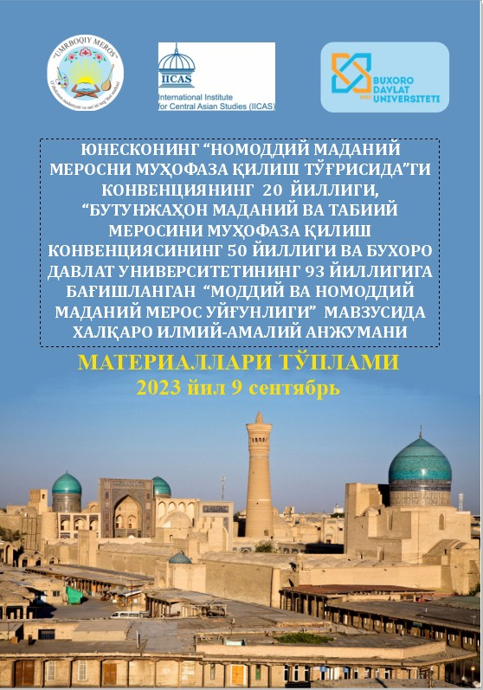

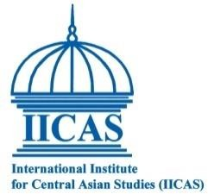

“УМРБОҚИЙ МЕРОС” ЎЗБЕКИСТОН МАДАНИЯТИ ВА САНЪАТИ ТАРҒИБОТ МАРКАЗИ

ЎЗБЕКИСТОН РЕСПУБЛИКАСИ ОЛИЙ ТАЪЛИМ, ФАН ВА ИННОВАЦИЯЛАР ВАЗИРЛИГИ

БУХОРО ДАВЛАТ УНИВЕРСИТЕТИ МАРКАЗИЙ ОСИЁ ХАЛҚАРО ТАДҚИҚОТЛАР ИНСТИТУТИ

ЮНЕСКОНИНГ “НОМОДДИЙ МАДАНИЙ МЕРОСНИ МУҲОФАЗА ҚИЛИШ ТЎҒРИСИДА”ГИ
КОНВЕНЦИЯНИНГ 20 ЙИЛЛИГИ, “БУТУНЖАҲОН МАДАНИЙ ВА ТАБИИЙ МЕРОСИНИ МУҲОФАЗА ҚИЛИШ КОНВЕНЦИЯСИНИНГ 50 ЙИЛЛИГИ ВА БУХОРО ДАВЛАТ УНИВЕРСИТЕТИНИНГ 93
ЙИЛЛИГИГА БАҒИШЛАНГАН “МОДДИЙ ВА НОМОДДИЙ МАДАНИЙ МЕРОС УЙҒУНЛИГИ” МАВЗУСИДА ХАЛҚАРО ИЛМИЙ-АМАЛИЙ АНЖУМАНИ
МАТЕРИАЛЛАРИ ТЎПЛАМИ

«Дурдона» нашриёти Бухоро – 2023

“Моддий ва номоддий маданий мерос уйғунлиги” мавзусидаги халқаро илмий-амалий анжуман материаллари. «Дурдона» нашриёти. Бухоро – 2023. - 280 бет

Масъул муҳаррир:
Дармоной Ўраева – филология фанлари доктори, профессор

Таҳрир ҳайъати:
Л.Х.Мирзаева, М.Б. Аҳмедова, З.Р. Собирова, Р.Р.Касимова, М.Ж. Чориева

Тақризчилар:
Нозимжон Бобожонович Атабоев – филология фанлари бўйича фалсафа доктори, доцент
Жўраева Малоҳат Муҳамадовна - филология фанлари доктори, профессор

Мақолаларни тўпловчи ва нашрга тайёрловчилар:
Л.Х. Мирзаева- “Умрбоқий мерос” тарғибот маркази директори М.Б.Аҳмедова- Инглиз адабиётшунослиги кафедраси доценти, ф.ф.ф.д.

Ушбу тўпламда жамланган мақолалар номоддий маданий меросни муҳофаза қилиш тўғрисидаги конвенцияни амалга оширишдаги муаммолар, бутунжаҳон маданий ва табиий меросни муҳофаза қилиш тўғрисидаги конвенцияни амалга оширишдаги муаммолар, моддий ва номоддий меросни муҳофаза қилиш дастурларида интеграциялашган ёндашув, моддий ва номоддий маданий меросни муҳофаза қилиш, асраш ва тарғиб қилишда жамоат ташкилотларининг ўрни, Ўзбекистонда маданий мерос объектларини ўрганиш тарихи, педагогик ёндашувлар ва жаҳон тажрибасини оммалаштириш масалалари доирасида мутахассисларнинг тажриба ва фикр алмашинувини таъминлашга хизмат қилади.

Ориф Қодиров – БДУ профессори, Педагогика фанлари
номзоди. 97-304-22-32 farrux-8890@mail.ru

БОЗОР ШАРОИТИДА РИШТОН АНЪАНАВИЙ КУЛОЛЧИЛИГИ. АНЪАНАВИЙЛИК ВА ИННОВАЦИЯ

Риштон кулолчилик мактаби ўзининг минг йиллик ўтмиши тарихига эга. Тарихчи ва қадимшуносларнинг такидлашларига кўра 2 минг йиллик тарихга эга Буюк Ипак йўлида жойлашган бу маскандан Хитойдан йўлга чиққан савдо карвонлари Довоннинг қадимги шаҳарларидан бири Риштонга қўниб ўтганлар.
Ўзбекистоннинг бадиий споол буюмлари икки турга бўлинади: бири куйдирилган, сирланган қизғиш споол, иккинчиси-сирланган гулда споол.
Сирланган гулдор сополлар тайёрлаш милодий IХ асрдан кенг тарқалган. Фарғонаводийсининг мовий зангори ва мовий кўк идишлари гўзал, нозик гул-ўсимлик гуллари, новда ва буталари билан безатилган. Уларнинг анъанавий шакллари, нақшлар композицияси водий табиатига хос колорити-бўёқлари узоқ ривожланиш йўлини босиб ўтиб, ХIХ асрда ўзининг энг юқори даражасига эришган. Ўзбекистон музейлари тўпламида сақланаётган Хитойнинг Кула ва Қашқар вилоятларида тайёрланган коса, товоқлари – лаганлари (ХVIII – ХIХ аср бошлари) шакли, нақшлари ва зангори мовий ва зангори тўқ кўк ранглари билан Риштон сополларига ўхшашлиги, узоқ ўтмиш маданий алоқаларининг мавжудлигини кўрсатади. ХIХ асрнинг иккинчи ярмида Россия чинни заводларида ҳам Риштон сополига ўхшаш идиш ва буюмлар тайёрланганлиги марказ кулолчилигининг юксак даражасини кўрсатади. Хунармандчиликнинг қайси турининг қайси худудга равнақ топищи, аваламбор, ахолининг ўтроқ, ярим ўтроқлигига табиатга, хомащёсининг мавжудлигига кўп жихатдан боғлиқ. Риштон хам щундай қулайликларга эга, кулолчилик учун соз лой зҳирасига бой худуд бўлганлиги сабабли, узоқ ўйлашдан бощлаб кулолчилик ривожланган маскандир. Кулолчилик дўкони ва хумдонлар одатда уйнинг бир хонасида, ёки ховли якунида жойлащган. Айрим кадимги щахарларда кулоллар дўконлари алоҳида расталарда барпо килинган. Кулолларнинг устахоналарида буёк ёки сир тайёорлащ учун турли хажмдаги казон, кўл тегирмони (ёрғичоқ), элак, мўйкалам, махсус пичоқ ва бощқалар булган. Риштонлик кулоллари азалдан идищларни безащда ҳандасавий, ислимий нақшлари ок-зангори, мовий кук ранглар билан чизиб ясаганлар. Узбекистон сирланган кулолчилик мактаблари асосан XIX асрда шакилланган.
Мовий зангори, ок, мовий кўк, оқ яшил ранглар уйғунлащган Фарғона мактабининг ёркин маркази Риштондир. Безак бериш услуби,щакли щамоили ва технологик хусусиятга кўра Фарғона мактабида Хоразм мактаби сополчилигига якин бўлиб, асосан ишкорли сир билан
копланиб, мовий ҳаво рангли колоритга эга.
ХХ асрга келиб ўзбек ҳунармандчилигининг инқирози кузатилди. Нисбатан арзон завод ва фабрикалар маҳсулотлари қўл меҳнати ҳунармандчилигининг касодга учрашига сабаб бўлди. Мураккаб тарихий йўлни босиб ўтган Риштон кулочилигиниг сапол буюмларида қўзга тащланадиган сирланган кулолчилик бадиий ечим жиҳатидан катта қизиқиш уйғотди XX асрнинг ўрталарига келиб кулолчилик буюмларининг кўпчилик анъанавий шакллари йўколиб кетди, факатгина лаганларда турли нақщ намуналаригина сақланиб қолди, улар ўзларининг анъанавий рангларини ва рўзғорбоплик хусусиятини йўкотиб, совғабоплик хусусиятига эга бўла бошлади. Уларнинг таг кисмидан махсус тещик ўйилиб, деворларга осадиган қилинди. Шунингдек кўплаб янги накщ турлари киритилди.
Халк усталарининг сопол буюмлари нисбатан арзон нархдаги чинни заводлари махсулотлари, метал ва пласмасса сингари саноат буюмлари билан рақобатлаша олмаганлиги ҳам бунга сабаб бўлди. Шунга карамай ўтмищда мащҳур бўлган айрим кулолчилик марказлари сақланиб қолди. Улар орасида Риштон кулолчилиги анъаналарини қайта тиклаган Шарофиддин Юсупов, Алишер ва Бахтиёр Назировлар хизматлари тахсинга лойиқдир. Риштон кулолчилиги анъаналари давомчилари мустақиллик йилларида бирмунча кўпайди.
Аммо ўтган асрнинг охирларида, айниқса мустақиллик йилларида кўплаб йўқолаёзган ҳунар турлари қайта шаклланди. Жумладан Риштон кулолчилиги анъаналари ҳам давлатимизнинг ғамхўрлиги ва қўллаб-қувватлашлари туфайли қайта тикланди. Бу борада жонкуяр кулоллар Уста Иброҳимжон Комилов, Бобожон Нишонов, Алишер Нарзиев, Шарофиддин Юсупов ва Тоҳиржон Ҳайдаров хизматлари катта.
Бу машхур кулоллар ишларини иқтидорли ёшлар давом эттирмоқдалар.
Қадимги Риштон кулолчилигининг бой анъаналарини тиклаб ижод қилаётган Алишер Назиров ва Шарофиддин Юсуповлар ижоди тахсинга лойиқ. Аммо янгиликлар ортидан ортиқча қувиш, кулолчиликда анъанавий нақшлар билан бирга замонавий тасвирлар: миниатюралар, ҳатто портретлар туширилиб ишланаётган споол – рўзғор буюми маъносини йўқотиб, деворий безакка айланаётгани, ўта профессионал рассомлик тасвирлари, кулолчиликка акдемизмни кириб келиши, унинг кўп асрлик анъаналарини ҳамда халқчиллигини йўқотаётганлиги кишини ташвишга солади. Ижодий ишларнинг камайиши, салонбоп буюмларнинг кўпайиши, маркетинг талабларни бажариш пировардида Риштон кулолчилигининг нуфузини туширишга олиб келади. Риштон кулолчилиги брендига соя солади. Айниқса туристик марказлар, Самарканд, Бухоро, Хива шаҳарлари кўчаларига ёйма ҳолатда кўчада, чангда харидорларга сотилаётган Риштон кулолчилик буюмлари, кўл ҳунарини қадрини кескин тушиб кетишига, Тошкентнинг Чор- Су бозорида ёймачи олиб сотарлар қўлида ерга уриб, сотилаётган буюмлар, хақиқий кулоларнинг муаллифлик ишларига ҳам шубха билан қарашга олиб келади.

Кадиров Ариф Махмудович Бухоро давлат университети
Санъатшунослик факультети п.ф.н, профессор
Кадирова Нозима Арифовна Бухоро давлат университети Санъатшунослик факультети ўқитувчиси

УМРБОҚИЙ АНЪАНАЛАР ДАВОМЧИЛАРИ

Ўзбек кулолчилиги амалий санъатнинг энг қадимий ва ривожланган турларидан биридир. Мамлакатимизда бадиий кулолчилик ҳунари халқ амалий санъатининг кўпгина турлари ичида махсус ўрин эгаллайди. Бу санъатнинг археологлар республикамиз ҳудудидан топишган илк намуналари энг қадимги даврларга мансубдир.
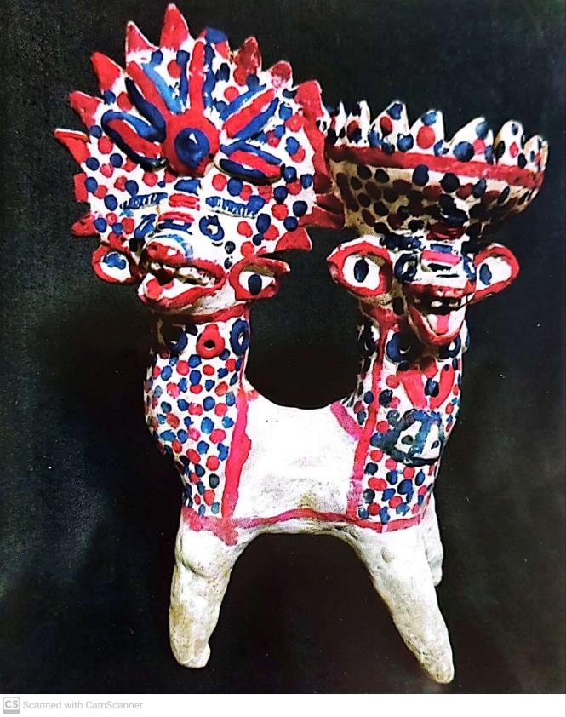
Узоқ асрлар давомида Ўзбекистонда кулолчилик шаклланиб, узоқ ривожланиш йўлини босиб ўтганлигини ўлкамиздан топилган кўплаб қадимий археологик топилмалар ҳам тасдиқлайди.
Кўп асрлик тарихий ривожланиш давомида ватанимиз ҳудудларида учта йирик кулоллик мактаблари ташкил топди. Булар Фарғона (Риштон, Ғурумсарой, Андижон, Қўқон марказлари), Бухоро-Самарқанд (Самарқанд, Ургут, Шаҳрисабз, Бухоро, Ғиждувон Вобкент-Ўба, Каттақўрғон марказлари), шунингдек Хоразм мактаби (Хива, Каттабоғ, Чимбой, Хонқо ва бошқа марказлари) кулолчилиги ўзининг анъанавий услублари ва йўналишлари билан бир-биридан ажралиб туради.
Шу кунгача сақланиб келаётган Риштон, Ғиждувон, Ўба, Хива, Хонқо, Самарқанд, Шаҳрисабз, Касби, Ургут, Ғурумсарой, Тошкент каби анъанавий кулолчилик

марказлари ҳозирги пайтда ҳам ўз фаолиятини давом эттирмоқда.
Ўзбекистон сополида реза наўшлар афсонавий-ҳайвонот дунёсидан олинган мавзулардаги қўғирчоқлар – ўйинчоқлар, ҳайкалчалар, ҳуштаклар, халқ орасида ғоят машҳур турли турмуш манзараларига хос ёдгорликларда мужассамлашган. Сопол қўғирчоқларни –ҳуштакларни бир марта кўрган киши, эртаклар дунёсига тушиб, уни ҳеч қачон унутолмайди.
Баъзи кулоллар ўз маҳсулотларини безашда афсонавий ҳайвонлар, қушлар (Семурғ) тасвиридан фойдаланадилар. Баъзан безаклар ичида қадимий нақшлар ҳам учрайди.
Уста кулоллар тупроқ (лой)нинг тегишли туридан фойдаланадилар. Лой обдан пиширилиб, “дам” олдирилади. Уни бир неча кун намланган шолга ўраб, қуриб қолмаслиги учун вақти-вақти билан шолга сув сепиб турилади.
Бу даврда лой таркибидаги ҳар хил минераллар ва тузлар эриб унинг таркибидан чиқиб кетади, органик моддалар димланган лойда нобуд бўлади. Кейин ясалган буюм қуритилиб, хумдонда куйдирилганда, турли тешиклар ва нуқсонлар ҳосил бўлмайди.
Минг йилликлардан бери давом этиб келаётган халқ кулолчилигининг ибтидоий усуллари ҳанузгача давом этиб келади. Бу анъаналарни халқ усталари аждодлардан ўрганиб, авлодларга ўргатиб келганлигининг оқибатидир.
Ана шундай халқ кулолчилигининг марказларидан бири Бухоро вилоят Вобкент туманининг Вобкент шаҳри яқинидаги Ўба қишлоғидир. Бу қадимги қишлоқни мўғул тилида Ўба-чекка жой, тепалик деб номлайдилар. Бу қишлоқ халқ кулолчилигининг марказларидан биридир. Унда тандирсозлар, косагарлар, ўйинчоқ ва ҳуштаксозлар азалдан фаолият кўрсатганлар. Кулолчилик анъанасини давом эттириб, лойдан турли хил уй-рўзғор буюмлари билан бирга болалар учун ўйинчоқлар – қўғирчоқлар ҳамда турли ҳайвон ва қушлар шаклидаги ҳуштаклар (Бухорода ушпулак дейилади) ясаганлар.
Бу ерлик кулоллар ясайдиган буюмлар ўзининг археологик қадимги қиёфасини сақлаб қолган. Ўба ўйинчоқлари ҳайвонлар, афсонавий қушлар, халқ эртакларида таърифланган аждарҳо ва девларнинг қиёфасида содда, ёқимли, беозор кўринишда қиёфаларида тасвирланганлиги билан ажралиб туради. Ўйинчоқлар энг аввало болалар учун овунчоқ вазифасини бажарган. Қолаверса, уни ҳуштак.....
Археологлар қазишмалар натижасида юртимиз ҳудудидан топган қадимги ўйинчоқларнинг кўриниши ҳозирги давр ўбалик кулоллар ясаётган ўйинчоқларга жуда ҳам ўхшашлиги кишини ҳайратлантиради.
Ўба қишлоғини “ўйинчоқчилар қишлоғи” деб атаганлар. Бир-биридан ғаройиб ўйинчоқлар - ҳуштаклар ясашда Ҳамро биби Рахимованинг олдига тушадигани бўлмаган. Унинг ўтган асрнинг 70-80 йилларида ясаган ўйинчоқлари дунёнинг турли музейлари ва шахсий тўпламларидан жой олган. Бошқа бир ўбалик ҳуштаксоз Ҳамро бибининг
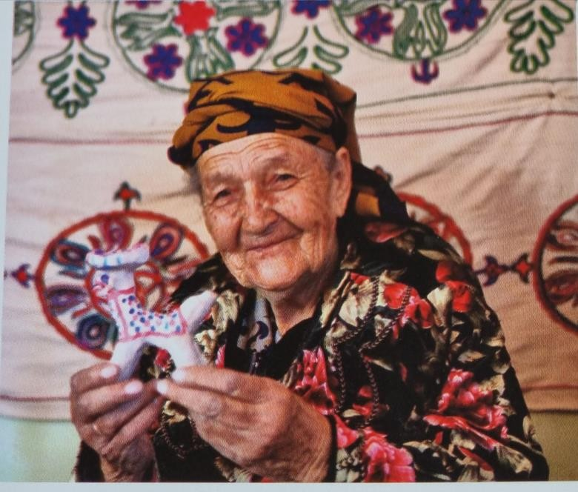
қишлоқдоши, замондоши Зайнаб Обидованинг ишлари Ҳамро биби Рахимованикидан сал оғирроқ, бақувватроқ, айни пайтда сипороқ - башангликдан йироқроқ, ёқимтойроқ қилиб ясалганлиги билан ажралиб туради.
Ўбалик моҳир кулол Фатулла Саъдуллаев ясаган кулолчилик буюмлари афсонавий кўп бошли жонзотлар тасвирини лойдан ясаб, яшил, кўк, қўнғир ранглар билан зийнатлаб сир бериб ишлаганлиги билан бошқаларникидан ажралиб туради.
Ўбаликларнинг ўзига хос

анъанасини моҳир ҳуштаксоз кулол Кубаро Бобоева давом эттирди ва бойитди. У 1938 йилда Ўбада кулол оиласида туғилган. Анча кеч 50 ёшдан кейин аждодлари ҳунарига қайтган, Кубаро опа қарийб 35 йил шу соҳада тинмай, садоқат билан фаолият кўрсатди. Кекса ҳунарманд “Ташаббус” кўрик танловларида доимий қатнашар, ўзининг камтарлиги, ўз касбига бўлган жасоратини намойиш қилиб бошқа ҳунармандларга ўрнак кўрсатар эди. У беғубор болаларнинг эртаклар дунёсини қаҳрамонларини ясаб, ҳуштаклар тайёрлаб, ўзи чалиб кўрсатиб, сув текинга тарқатар, эрта етим қолган набираларини ҳалол ҳунардан топган пулдан пешона тери эвазига топган пулдан таъминлар эди. Моҳир кулол 2002 йилда “Шуҳрат” медали, 2023 йилда “Меҳнат шуҳрати” ордени билан тақдирланди. У бизга умрбоқий мерос анъана қолдириб, шу йилнинг июлида вафот этди.

Фойдаланилган адабиётлар:
- Альмеев Р.В., Жумаев Қ.Ж. ва бошқалар. Бухоро давлат бадиий-меъморчилик музей- қўриқхонаси. Т., 2004.
- Ҳакимов А.А. ва бошқалар. Ўзбекистон халқ санъати. Т., 1979 й.
- Рахимов М.К. Художественная керамика Узбекистана. Т., 1961.
- Хабибуллаев Н., Ҳакимов А.А., Содиқова Н. ва бошқалар. Ўзбекистон амалий санъати. Т.2003.
- Жумаев Қорёғди. Қоракўл тарихи. Бухоро, 2020.

МУНДАРИЖА

О деятельности Центра пропаганды культуры и искусства Узбекистана

«Умрбокий мерос» («Живое наследие») 3
О деятельности Бухарского государственного университета 7
О деятельности Международного института центральноазиатских исследований (МИЦАИ) 10
I шўъба. Номоддий маданий меросни муҳофаза қилиш тўғрисидаги конвенцияни амалга оширишдаги муаммолар 11
Исаева Асель Кенешбековна, кандидат филологических наук. ЭПОС В КОНТЕКСТЕ МЕЖДУНАРОДНОЙ КОНВЕНЦИИ ЮНЕСКО ОБ ОХРАНЕ НЕМАТЕРИАЛЬНОГО КУЛЬТУРНОГО НАСЛЕДИЯ 11
Шарипова Ойгул Турсуновна-БухДУ. НОМОДДИЙ МАДАНИЙ МЕРОС- ИНСОНИЯТ ТАФАККУРИНИНГ 15
Ahmet Akalın. Somut Olmayan Kültürel Miras Bağlamında Özbekistan'ın Yumuşak Gücünün Değerlendirilmesi 17
Sonuç ve Değerlendirme, Kaynakça, Ўрозали Тошматов. ЎЗБЕКИСТОН НОМОДДИЙ МАДАНИЙ МЕРОСИ ВА БАРҚАРОР РИВОЖЛАНИШ МУНОСАБАТЛАРИ 20
Ergasheva Shaxista Abduragim qizi. O‘ZBEKISTON VA YUNESKO MUNOSABATLARI, O‘ZBEKISTONDAGI MODDIY VA NOMODDIY MADANIY MEROSLAR
MUHOFAZASI 24
Tasmim, Mehnaz, Dr. Md. Habibur Rahman. SAFEGUARDING INDIGENOUS CULTURAL HERITAGE AND EMPOWERING COMMUNITIES THROUGH FOLKLORE: A STUDY OF THE CHAKMA INDIGENOUS COMMUNITY OF BANGLADESH 26
Дилшод Рахими. ПРАКТИКИ ИЗУЧЕНИЯ НЕМАТЕРИАЛЬНОГО КУЛЬТУРНОГО НАСЛЕДИЯ СВЯЗАННЫЕ С ИСТОРИКО-КУЛЬТУРНЫХ И ПРИРОДНЫХ ОБЪЕКТОВ В ТАДЖИКИСТАНЕ 34
Паздникова Наталья Павловна, Карпович Юлия Владимировна, Бобков Александр Вячеславович. УПРАВЛЕНИЕ ЧЕЛОВЕЧЕСКИМИ РЕСУРСАМИ В РАМКАХ СОХРАНЕНИЯ НЕМАТЕРИАЛЬНОГО НАСЛЕДИЯ СТРАНЫ 39
Алимов Насим Ҳошимович. МОДДИЙ ВА НОМОДДИЙ МАДАНИЙ МЕРОС РЎЙХАТЛАРИНИ ЯНГИЛАШ МАСАЛАЛАРИ: ШАЖАРАНОМАЛАР 42
Ачилова Инобат Каюмовна. НОМОДДИЙ МЕРОСНИ МУХОФАЗА КИЛИШДА БУЮК ИПАК ЙЎЛИНИНГ РОЛИ 44
Жаъфар Холмўминов. ТАСАВВУФ: НОМОДДИЙ МАДАНИЙ МЕРОС 48
Shirinov Anvar Qanoatovich. UNESCO SITES IN THE PATHWAY TO DEVELOPMENT OF HUMAN CAPITAL 53
Гулжахон Амоновна Мардонова. Ўзбек никоҳ тўйи маросим фольклоридаги урф-одатлар, айтимлар таҳлили 55
Жумаев Қорёғди Жўраевич, Тухсанова Вилоят Ражабовна. КАШТАЧИЛИКДА БУХОРО МАКТАБИГА ХОС БЕЛГИЛАР 60
Ro’ziyeva Mohichehra Yoqubovna. MODDIY VA NOMODDIY MADANIY MEROSIMIZDA RANG SIMVOLIKASINING O‘RNI VA AHAMIYATI 64
II шўъба. Бутунжаҳон маданий ва табиий меросни муҳофаза қилиш тўғрисидаги конвенцияни амалга оширишдаги муаммолар 69
Бабаджанова Мунзифахон Мирзоевна. КУЛЬТУРНОЕ НАСЛЕДИЕ И ЕГО ТРАДИЦИОННЫЕ ЦЕННОСТИ ДЛЯ БУДУЩИХ ПОКОЛЕНИЙ 69
Халим Тураев. К ПРОБЛЕМЕ СОХРАНЕНИЯ ПАМЯТНИКОВ МАТЕРИАЛЬНОЙ КУЛЬТУРЫ 72
Қодир Асадович Жўраев. МАДАНИЙ МЕРОСНИ МУҲОФАЗА ҚИЛИШНИНГ ТАШКИЛИЙ-ҲУҚУҚИЙ МЕХАНИЗМЛАРИНИ КУЧАЙТИРИШ – ДАВР ТАЛАБИ 75
Sayfullayeva Yulduzxon Yashinovna. BUXORO TARIXIY OBIDALARIDAGI
RESTAVRATSION MUAMMOLAR 85
Ярашев Ф. С. КАТТАҚЎРҒОН ШАҲРИДАГИ XIX-XX АСР ҚАЛАНДАРХОНА МАСЖИДИ АРХИТЕКТУРАСИНИНГ ЎЗИГА ХОСЛИГИ ВА САҚЛАБ ҚОЛИШ МАСАЛАЛАРИ 87
Бабаев Сухроб Туйгунович. ЭВОЛЮЦИЯ ПОДХОДОВ В СОХРАНЕНИЯ КУЛЬТУРНОГО НАСЛЕДИЯ БУХАРЫ. 90
Азалшоҳ Ҳазратович Ҳамроев. БУХОРО ОЧИҚ ОСМОН ОСТИДАГИ МУЗЕЙ 93
Akgün, Berrin. President of Balikesir Metropolitan City Council, Balikesir Metropolitan City Council, Balikesir, Turkey. THE ROLE OF CITY COUNCILS IN THE PROTECTION OF TANGIBLE AND INTANGIBLE CULTURAL HERITAGE: THE EXAMPLE OF BALIKESIR METROPOLITAN CITY COUNCIL 97
Григорьевых Юрий Ефимович, Толпышев Григорий Валерьевич. РЕКОНВЕРСИЯ МАТЕРИАЛЬНОГО ПРОМЫШЛЕННОГО НАСЛЕДИЯ МОЛОТОВСКОЙ ОБЛАСТИ В 1945 ГОДУ 100
Хамдамов Бехзод Хабибович. СОЦИОКУЛЬТУРНАЯ И НАУЧНАЯ СРЕДА МАВЕРАННАХРА И ИНДИИ В XVI-XVII вв 103
Наврўзова Гулчеҳра Неъматовна. ШОҲ НАҚШБАНД — НАҚШ БОҒЛОВЧИЛАР ПИРИ 106
Turdiyev Bexruz Sobirovich. STRATEGIES OF PRESERVATION OF CULTURAL AND HISTORICAL MONUMENTS IN UZBEKISTAN 108
Икрамов Комил Хамракулович. В АВЕСТЕ: О ТУРАНЕ ИЛИ 7000 ЛЕТ О НАШЕМ ГОСУДАРСТВЕННОСТИ 110
Зилола Тўқсанова. МАТЕМАТИКЛАР УЧУН ЭТАЛОН БЎЛГАН ОБИДА 115
Ходжаева Санобар Насруллаевна. НАҚШБАНДИЙ ҚАДАМЖОСИНИНГ ДИНИЙ- МАДАНИЙ КОМПЛЕКС СИФАТИДА ТАЪМИРЛАНИШИ 116
Samadova Sarvinoz Samad qizi. LEGAL BASIS OF PROTECTION OF HISTORICAL AND CULTURAL MONUMENTS IN UZBEKISTAN 119
Yeliz TÜLÜBAŞ GÖKUÇ, Figen ALTINER. EVALUATION OF THE ANCIENT CITY OF OREN (ADRAMYTTEION) IN THE LIGHT OF SUSTAINABLE DESIGN PRINCIPLES 121
III шўъба. Моддий ва номоддий меросни муҳофаза қилиш дастурларида интеграциялашган ёндашув. 127
Atusa Momeni. THE IMPORTANCE OF THE LINKAGE BETWEEN TANGIBLE AND INTANGIBLE CULTURAL HERITAGE IN THE PROCESS OF SAFEGUARDING SETTLEMENT MODELS AND GUARANTEEING THE SUBSISTENCE ECONOMY OF CULTURAL COMMUNITIES 127
SARUUL Arlsan. VISION AND INITIATIVES ON PROTECTION OF THE CULTURAL HERITAGE IN MONGOLIA 128
O‘rayeva Darmon Saidaxmedovna. XITOY, YAPON VA O‘ZBEKLARDA “CHOY MAROSIMI” GENEZISI VA FOLKLORI 136
Нодира Саидова Ғанишер қизи. МУҚОВА – МИЛЛИЙ МОДДИЙ МЕРОС МУҲОФАЗАСИДА ҚАДИМИЙ ИШОНЧЛИ ВОСИТА 139
Орипова Шоира кандидат мед наук. МИР СПАСУТ ВЕЧНЫЕ ЦЕННОСТИ 143
Манзила Қурбонова. БУХОРОЛИКЛАР ОШХОНАСИДА МИС АСБОБ-АНЖОМЛАР ЎРНИ 149
Ориф Қодиров. БОЗОР ШАРОИТИДА РИШТОН АНЪАНАВИЙ КУЛОЛЧИЛИГИ. АНЪАНАВИЙЛИК ВА ИННОВАЦИЯ 154
Қорёғди Жумаев.ХIХ АСР РИШТОН КУЛОЛЧИЛИГИ АНЪАНАЛАРИНИНГ М.С.КУЗНЕЦОВЛАР ХУСУСИЙ ЗАВОДИ ЧИННИ ВА ФАЯНС БУЮМЛАРИГА ТАЪСИРИ 155
Кадиров Ариф Махмудович, Кадирова Нозима Арифовна.УМРБОҚИЙ АНЪАНАЛАР ДАВОМЧИЛАРИ 157
Dr Gulra'no R. Orifjonova. THE ROLE OF ETHNOGRAPHIC MUSEUM IN THE
MUSEUMIZATION OF INTANGIBLE CULTURAL HERITAGE 159
Мамажонова Фотима Алижон Қизи, Kasimova Rano Rakhmatulloevna. FOLK BELIEFS IN ENGLISH TRANSLATIONS OF UZBEK WEDDING SONGS AND LAMENT CEREMONIES 166
Mustafayev Jafar Shomirzayevich. АЖДОДЛАРИМИЗ МАЪНАВИЙ МЕРОСИДА СИНЕРГЕТИК ДУНЁҚАРАШ 169
Базарова Матлуба. ТАРАҚҚИЁТ СТРАТЕГИЯСИ МОДДИЙ ВА НОМОДДИЙ МАДАНИЙ МЕРОС КЎЗГУСИДА 173
Нодир Кузиев. БУХОРОДА ХАТТОТЛИК МАКТАБИ ВУЖУДГА КЕЛИШИ, РИВОЖЛАНИШИ ҲАМДА ҲУСНИХАТ СОҲИБЛАРИ ТАРИХИ 176
Абдуллаев Сухроб Сайфуллаевич. ХУДОЖЕСТВЕННОЕ НАСЛЕДИЕ ТРАДИЦИОННОЙ КУЛЬТУРЫ БУХАРЫ 178
Исаева Д.А. РОЛЬ СОЦИАЛЬНЫХ СЕТЕЙ В СОХРАНЕНИИ И УСТОЙЧИВОМ РАЗВИТИИ КУЛЬТУРНОГО НАСЛЕДИЯ 181
Жумаев Қорёғди Жўраевич. МОСЛАШТИРИЛГАН МУЗЕЙ БИНОЛАРИДА НАМОЙИШ ЭТИЛАЁТГАН (САҚЛАНАЁТГАН) МАДАНИЙ, ТАРИХИЙ ЁДГОРЛИКЛАРНИ АСЛЛИГИНИ САҚЛАШДАГИ МУАММОЛАР ВА ЕЧИМЛАР 184
Назарова Нуржаҳон Баҳодировна. ФОЛЬКЛОР ЖАНР ХУСУСИЯТЛАРИ 186
Rafiyeva Nargiza Abdurazzoqovna. TEMIR HAMDA TEMIRCHILIK TARIXI 188
Курбанова Умида Шакировна. ХАЛФАЧИЛИК САНЪАТИДА – ВОҚЕЛИКНИНГ БАДИИЙ ТАЛҚИНИ. 191
- шўъба. Моддий ва номоддий маданий меросни муҳофаза қилиш, асраш ва тарғиб қилишда жамоат ташкилотларининг ўрни 194
YU Le. INTERNATIONAL RESEARCH CENTRE FOR INTANGIBLE CULTURAL HERITAGE IN THE ASIA-PACIFIC REGION (IRCI) 194
Салыкова Балгын Умирзаковна. РОЛЬ НЕПРАВИТЕЛЬСТВЕННЫХ ОРГАНИЗАЦИЙ В ОХРАНЕ, СОХРАНЕНИИ И ПОПУЛЯРИЗАЦИИ НЕМАТЕРИАЛЬНОГО КУЛЬТУРНОГО НАСЛЕДИЯ НА ПРИМЕРЕ УЛЫТАУ, ИСТОРИЧЕСКОГО ЦЕНТРА КАЗАХСТАНА 196
Лутфия Мирзаева. РОЛЬ ОБЩЕСТВЕННЫХ ОРГАНИЗАЦИЙ В ЗАЩИТЕ, СОХРАНЕНИИ И ПРОПАГАНДЕ НЕМАТЕРИАЛЬНОГО КУЛЬТУРНОГО НАСЛЕДИЯ 199
Кенджаева Зумрат Астановна. ЎЗБЕКИСТОНДА МОДДИЙ ВА НОМОДДИЙ МАДАНИЙ МЕРОСНИ МУҲОФАЗА ҚИЛИШ, АСРАШ ВА ТАРҒИБ ҚИЛИШДА ЖАМОАТ ТАШКИЛОТЛАРИНИНГ РОЛИ 204
Lizaxan Axımbetova. O‘QUVCHINING PROFESSIONAL OBRAZI UNING UMUMIY MADANIYATI BILAN BOG‘LIQDIR 208
Шляхова Светлана Сергеевна, Лекторова Юлия Юрьевна. НАЦИОНАЛЬНЫЙ ТЕАТР КАК ФАКТОР СОХРАННОСТИ НЕМАТЕРИАЛЬНОГО КУЛЬТУРНОГО НАСЛЕДИЯ 211
Ўктам Ҳакимов. “АЛПОМИШ” ДОСТОНИНИНГ ИЖРО ВАРИАНТЛАРИ 214
- шўъба. Ўзбекистонда маданий мерос объектларини ўрганиш тарихи, педагогик ёндашувлар ва жаҳон тажрибасини оммалаштириш 216
Dr. Seong-Yong Park. INTEGRATED APPROACHES OF TANGIBLE AND INTANGIBLE CULTURAL HERITAGE 216
Баходирхон Хамидханов. ТАЛАБА-ЁШЛАРНИНГ ИНТЕЛЛЕКТУАЛ ҚОБИЛИЯТИНИ РИВОЖЛАНТИРИШНИНГ АЙРИМ ОМИЛЛАРИ 221
Колдушко Анна Анатольевна. УНИКАЛЬНЫЕ ДОКУМЕНТЫ АРХИВА КАК ОБЪЕКТ КУЛЬТУРНОГО НАСЛЕДИЯ (НА ПРИМЕРЕ АРХИВНО-СЛЕДСТВЕННЫХ ДЕЛ ПЕРМСКОГО ГОСУДАРСТВЕННОГО АРХИВА НОВЕЙШЕЙ ИСТОРИИ) 223
Prof. DSc Doncheva, Julia Georgieva. PREPARING FUTURE EDUCATORS FOR TEACHING HISTORY AND HERITAGE 226
Ҳамроева Инобат Икромовна. БУХОРОНИНГ АСЛ ФАРЗАНДИ 230
Вершинина Мария Геннадьевна, Белова Лариса Александровна. МУЗЫКАЛЬНОЕ НАСЛЕДИЕ В СОЗНАНИИ СОВРЕМЕННОЙ МОЛОДЕЖИ 232
Ashurova Dilrabo Isroil qizi. ISSUES OF MORAL UPLIFTMENT OF YOUNG PEOPLE IN THE SPIRITUAL HERITAGE OF ABDUQADYR SHAKURI 235
Axmedova Mehrinigor Bahodirovna. INGLIZ MADANIYATIDA “SPIRITUALITY” (MA’NAVIYAT)NING O’RNI: IJTIMOIY TAHLIL 237
Toirova U.S. Inglız romanlarıda bo’rı zoosemasınıng berılısh usulları 239
Toirova U.S. Mushuk zoosemızmınıng o’zbek asarlarıdagı badııy qo’llanılısh usulları 241
Akhmedova Mehrinigor Bahodirovna, Erkayeva Dilnoza Bakhtiyorovna. LINGUOCULTUROLOGY AS A NEW PHILOLOGICAL DISCIPLINE 244
Akhmedova Mehrinigor Bahodirovna, Erkayeva Dilnoza Bakhtiyorovna. MODERN PRACTICE OF FILM TRANSLATION 246
Shoira Shavkatovna Karimova. METHODOLOGY OF TEACHING FOREIGN LANGUAGES IN EDUCATION OF PRESCHOOL CHILDREN 249
Mavlyanova Nigina Erkinovna. BEXBUDIYNING “PADARKUSH” DRAMASIDA O’SMIR OBRAZINING ILMSIZLIK MUAMMOLARI TASVIRI 250
Sharipov Ma’mur Mansurovich. CHARLES DIKKENS ASARLARIDA XIZMATKOR OBRAZINI YARATISHNING LINGVOPOETIK VOSITALARI 252
Sharipov Ma’mur Mansurovich. DАFNE DU MАURIERNING “REBEKKА” ASARIDAGI XIZMATKOR OBRAZINI TASVIRLANISHI. 253
Sobirova Zarnigor Rakhimovna. SOME OF THE PROBLEMS ENCOUNTERED IN THE TRANSLATION OF UZBEK TOURIST TERMS INTO ENGLISH 255
Mavlyanova Nigina Erkinovna, Axmedova Mehrinigor Bahodirovna. XX ASRNING O'ZBEK DRAMATURGIYASIDA BOLALARNING AXLOQIY MUAMMOLARI VA ULARNING JAMIYATDA BULGAN MADANIYATIGA TA’SIRI 258
Jumayev Rustam G‘aniyevich. INTEGRATIV YONDASHUV ASOSIDA TALABALARNI NAZARIY-METODIK TAYYORGARLIGINI RIVOJLANTIRISH 260
Akhmedova Mehrinigor Bahodirovna. Tursunova Zarina Farkhodovna. THE FORMATION OF THE SEMANTIC FIELD "EMOTIONS" 262
Tursunova Zarina Farkhodovna. FALSAFADA "HISSIYOT" TUSHUNCHASI 264
Sobirova Zarnigor Rakhimovna. THE FOUNDATION OF BARBARISM TERMS IN ENGLISH 266
Sattorova Shalola Bobir Qizi. MIRZO ABDULQODIR BEDIL DUNYOQRASHI SHAKLLANISHINING TARIXIY VA FALSAFIY ILDIZLARI 267
Ashurova Ulg‘o‘zi Isroil qizi. KOREYSLARNING O‘ZBEKISTON SSRDAGI DASTLABKI HAYOTI 272
Абдухолиқ Ташанов. Мафкуравий полигонлар ва маънавий инқирознинг айрим жиҳатлари 274

“Садриддин Салим Бухорий” МЧЖ босмахонасида чоп этилди.
Адади 12 нусха. Ҳажми 280 бет. Формат А4. Буюртма рақами 258. 2023 йид.

